Министерство образования Московской области
Государственное образовательное учреждение высшего образования Московской области
«Государственный гуманитарно-технологический университет»
Ликино-Дулевский политехнический колледж – филиал ГГТУ

ИТОГОВЫЙ ВАРИАТИВНЫЙ ПРОЕКТ

Моделирование и разработка бизнес-процессов салона красоты
МДК 11.01 «Технология разработки программного обеспечения»

Выполнил:
Мальчик Артём Вадимович_______
Студент группы ИСП.20А_________
09.02.07 (Информационные системы и
программирование)________________
очной формы обучения_____________

Ликино-Дулево
2022 год

Оглавление
1. Постановка задачи 3
1.1 CASE – технология UML (диаграмма-прецедентов) по варианту 3
2. Этап проектирования. 3
2.1. CASE – технология UML (диаграмма-прецедентов) по своей БД 3
2.2 ER – диаграмма 4
2.3 Структурный анализ 4
2.4 CASE – технология IDEF(), IDEF(3), DFD 5
2.4.1. Контекстная диаграмма 5
2.4.2. Декомпозиция (детализация) 6
2.4.3. Хранилище данных 6
3. Этап разработки 7
3.1 Нормализация данных (1, 2, 3 НФ) 7
3.2 Схема реляционной модели 8
4 Реализация запросов 8
4.1 Постановка запроса, запись в SQL, таблица с результата 8

- Постановка задачи

1.1 CASE – технология UML (диаграмма-прецедентов) по варианту
Основные процессы, на которых основывается деятельность салона: оказание услуг в сфере красоты, продажа и заказ косметических средств, 34 финансовый учет. Администратор непосредственно работает с клиентами (принимает заявки, анализирует отзывы и пожелания), составляет график смен. График смен формируется вручную без учета пожеланий обслуживающего персонала. Закупка средств осуществляется менеджером по закупкам у выбранных поставщиков, предварительно составляется список необходимых позиций. В случае если позиция не соответствует требованиям салона, менеджер по закупкам может вернуть товар, если такое условие предусмотрено договором с поставщиком. Запись клиентов осуществляется вручную, что вызывает определенные неудобства (могут возникать ошибки, дублирование записей). Необходимо спроектировать бизнес-процессы заданной предметной области.
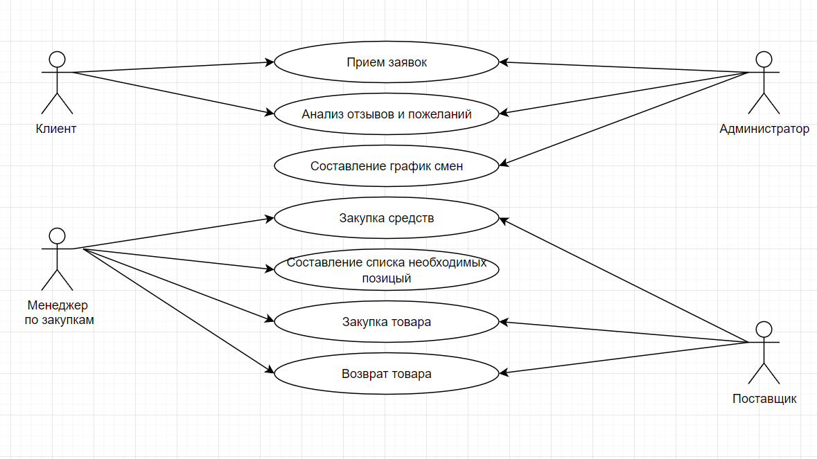
Рис. 1 «CASE-Технология UML по варианту»

- Этап проектирования
  - CASE – технология UML (диаграмма-прецедентов) по своей БД
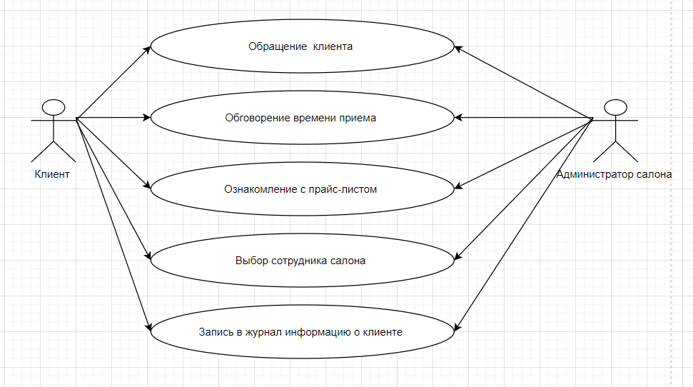
Рис. «CASE-Технология UML по варианту»

2.2 ER – диаграмма
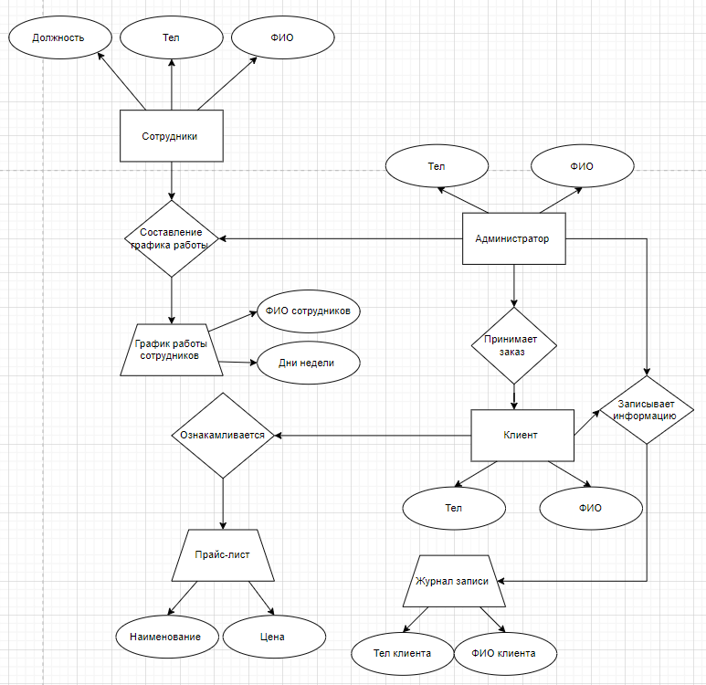
Рис. «ER-Диаграмма»
  - Структурный анализ
Таблица № 1 «Структурный анализ»
Внешний | Концептуальный | Внутренний
Объектная структура
Сотрудники;  Администратор;  Клиент. | Сотрудники (Тел, ФИО);  Администратор (Тел, ФИО);  Клиент (Тел, ФИО). | Журнал;  Прайс-лист;  График работы сотрудников.
Функциональная структура
1.Регистрация звонка клиента;  2.Информирование клиента;  3.Занесение данных клиента в журнал записи. | 1. Предоставление графика работы сотрудников клиенту;  2. Выдача прайс-листа администратором клиенту. | Файл записи клиента в соответствии с выбором услуги клиента, выбранной из прайс-листа.
Структура управления
Составление прайс-листа администратором на основе количества сотрудников и их зарплаты;  Формирование журнала записи на основе информации клиента;  Составление графика работы сотрудников на основе желания сотрудников. | Ежегодное обновление прайс-листа и графика работы сотрудников  В конце года формируется новый журнал записи по приказу администратора. | Передача администратором прайс-листа и графика работы сотрудников для экспорта в БД.
Организационная структура
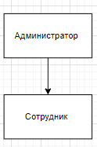 | Прайс-лист утверждается администратором;  Администратор набирает сотрудников. | Права доступа имеет администратор.
Техническая структура
В кабинет администратора поставить ПК, подключенный в глобальную сеть, и принтер. | В электронном виде выходные документы (журнал записи). | Глобальная сеть;  Автономное ПК.

  - CASE – технология IDEF(), IDEF(3), DFD
    - Контекстная диаграмма
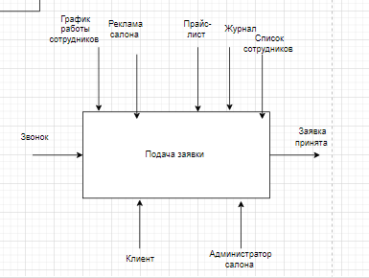
Рис. № «Контекстная диаграмма»
    - Декомпозиция (детализация)
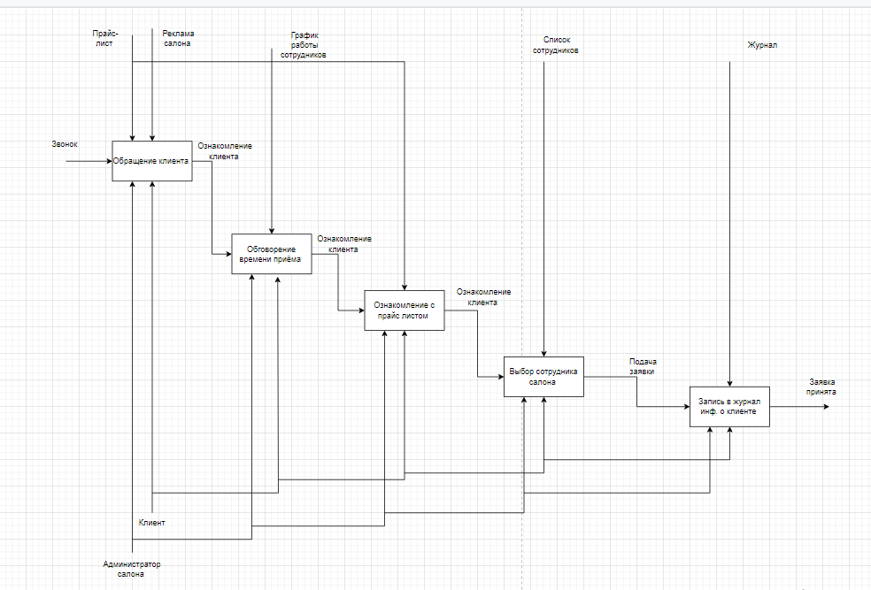
Рис. № «Декомпозиция»

    - Хранилище данных
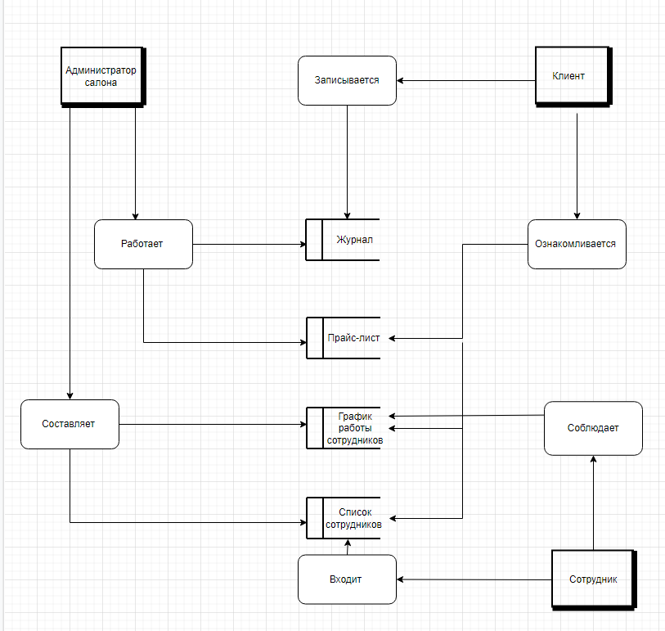
Рис. 6 «DFD»

- Этап разработки
  - Нормализация данных (1, 2, 3 НФ)
1 НФ
Таблица № 2 «Клиенты и администратор»
ФИО Администратора | Тел Администратора | ФИО Клиента | Тел Клиента
Мухина София Васильевна | 7(495)706-91-68 | Широкова Анастасия Вадимовна | 7(977)038-24-63
Нечаева Амина Дмитриевна | 7(989)089-04-00 | Петров Артём Владимирович | 7(977)660-70-56
Таблица № 3 «Прайс-лист и сотрудники»
Название услуги | Цена услуги | ФИО Сотрудника | Тел Сотрудника
Стрижка | 1 000,00 ₽ | Селезнев Николай Тимурович | 7(985)936-29-76
Окрашивание волос | 500,00 ₽ | Шапошникова Карина Давидовна | 7(985)176-02-71
2 НФ
Таблица № 4 «Администратор»
Код_Администратор | Тел | ФИО
1 | 7(495)706-91-68 | Мухина София Васильевна
2 | 7(989)089-04-00 | Нечаева Амина Дмитриевна
Таблица № 5 «Клиент»
Код_Клиент | ФИО | Тел
1 | Широкова Анастасия Вадимовна | 7(977)038-24-63
2 | Щербаков Степан Маркович | 7(977)833-53-91
Таблица № 6 «Прайс-лист»
Код_Прайс-лист | Наименование | Цена
1 | Стрижка | 1 000,00 ₽
2 | Окрашивание волос | 500,00 ₽
Таблица № 7 «Сотрудники»
Код_Сотрудники | Тел | ФИО
1 | 7(985)936-29-76 | Селезнев Николай Тимурович
2 | 7(985)393-03-15 | Афанасьев Платон Романович
3 НФ
Таблица № 8 «Журнал записи»
Код_Журнал записи | Код_Администратора | Код_Клиента | Услуга | Сотрудник
1 | 1 | 1 | 1 | 1
2 | 2 | 2 | 2 | 2

  - Схема реляционной модели
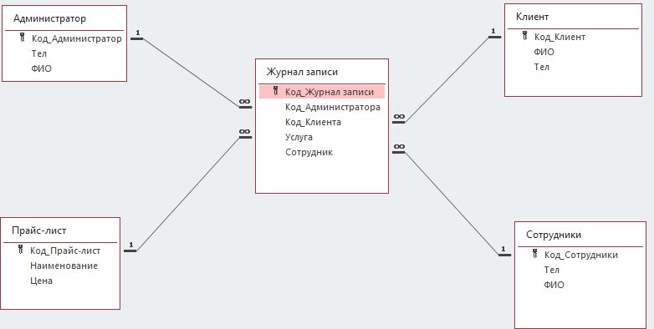
Рис. 7 «Реляционная модель»

- Реализация запросов
  - Постановка запроса, запись в SQL, таблица с результата
- У какого администратора какие клиенты
SELECT Администратор.ФИО, Клиент.ФИО
FROM Клиент INNER JOIN (Администратор INNER JOIN [Журнал записи] ON Администратор.Код_Администратор = [Журнал записи].Код_Администратора) ON Клиент.Код_Клиент = [Журнал записи].Код_Клиента;
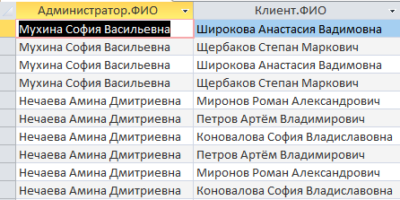
Рис. 8 «Выборка 1»
- У какого администратора какие сотрудники
SELECT Администратор.ФИО, Сотрудники.ФИО
FROM Сотрудники INNER JOIN (Администратор INNER JOIN [Журнал записи] ON Администратор.Код_Администратор = [Журнал записи].Код_Администратора) ON Сотрудники.Код_Сотрудники = [Журнал записи].Сотрудник;
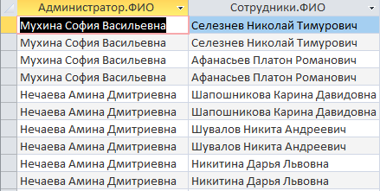
Рис. 9 «Выборка 2 »
- Сколько потратил каждый клиент
SELECT Сотрудники.ФИО, Sum(Прайслист.Цена) AS [Sum-Цена]
FROM Сотрудники INNER JOIN (Клиент INNER JOIN (Прайслист INNER JOIN [Журнал записи] ON Прайслист.[Код_Прайс-лист] = [Журнал записи].Услуга) ON Клиент.Код_Клиент = [Журнал записи].Код_Клиента) ON Сотрудники.Код_Сотрудники = [Журнал записи].Сотрудник
GROUP BY Сотрудники.ФИО;
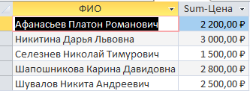
Рис. 10 «Итоги»
- Услуги> 1000
SELECT Прайслист.Наименование, Прайслист.Цена
FROM Прайслист
WHERE (((Прайслист.Цена)>=1000));
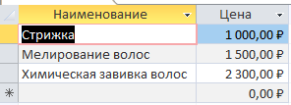
Рис. 11 «Выборка с параметром 1»
- Какие услуги выбрал клиент
SELECT Клиент.ФИО, Прайслист.Наименование
FROM Клиент INNER JOIN (Прайслист INNER JOIN [Журнал записи] ON Прайслист.[Код_Прайс-лист] = [Журнал записи].Услуга) ON Клиент.Код_Клиент = [Журнал записи].Код_Клиента;
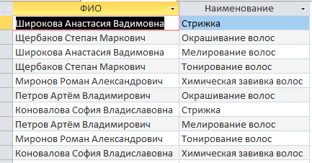
Рис. 12 «Выборка 4»

- Какие услуги делают сотрудники
SELECT Сотрудники.ФИО, Прайслист.Наименование, Прайслист.Цена
FROM Сотрудники INNER JOIN (Прайслист INNER JOIN [Журнал записи] ON Прайслист.[Код_Прайс-лист] = [Журнал записи].Услуга) ON Сотрудники.Код_Сотрудники = [Журнал записи].Сотрудник;
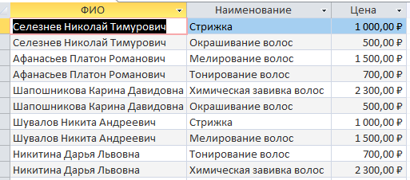
Рис. 13 «Выборка 5»
- Добавление администратора
INSERT INTO Администратор (ФИО, Тел )
SELECT [Введите ФИО администратора] AS Выражение1, [Введите телефон администратора, формат: 7(XXX)XXX-XX-XX] AS Выражение2;
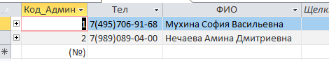
Рис. 14 «Добавление 1»
- Добавление клиента
INSERT INTO Клиент (ФИО, Тел )
SELECT [Введите ФИО клиента] AS Выражение1, [Введите телефон клиента, формат: 7(XXX)XXX-XX-XX] AS Выражение2;
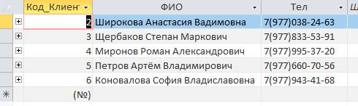
Рис. 15 «Добавление 2»
- Добавление сотрудника
INSERT INTO Сотрудник (Тел, ФИО )
SELECT [Введите тел сотрудника] AS Выражение1, [Введите ФИО сотрудника] AS Выражение2;
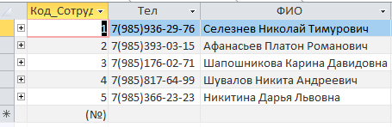
Рис. 16 «Добавление 3»
- Добавление услуги
INSERT INTO Прайслист ( Наименование, Цена )
SELECT [Введите наименование услуги] AS Выражение1, [Введите цену услуги] AS Выражение2;
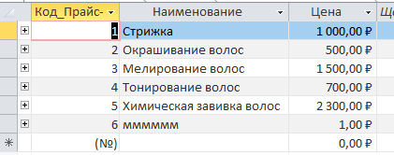
Рис. 17 «Добавление 4»
- Обновление цены
UPDATE Прайслист SET Прайслист.Цена = ([Прайслист]![Цена]*0.05)+[Прайслист]![Цена];
Рис. 18 «Обновление 1»
- Удаление администратора
DELETE Администратор.ФИО, Администратор.Тел
FROM Администратор
WHERE (((Администратор.ФИО)=[Введение ФИО Администратора]) AND ((Администратор.Тел)=[Введение тел Администратора]));
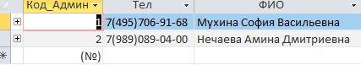
Рис. 19 «Удаление 1»
- Удаление клиента
DELETE Клиент.ФИО, Клиент.Тел
FROM Клиент
WHERE (((Клиент.ФИО)=[Введите ФИО клиента ]) AND ((Клиент.Тел)=[Введите тел клиента ]));
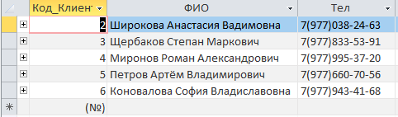
Рис. 20 «Удаление 2»
- Удаление сотрудника
DELETE Сотрудники.ФИО, Сотрудники.Тел
FROM Сотрудники
WHERE (((Сотрудники.ФИО)=[Введение ФИО сотрудника])
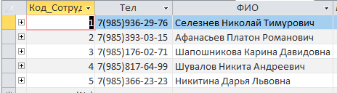
Рис. 21 «Удаление 3»
- Услуги клиентов и их цена
TRANSFORM Sum(Прайслист.Цена) AS [Sum-Цена]
SELECT Клиент.ФИО
FROM Клиент INNER JOIN (Прайслист INNER JOIN [Журнал записи] ON Прайслист.[Код_Прайс-лист] = [Журнал записи].Услуга) ON Клиент.Код_Клиент = [Журнал записи].Код_Клиента
GROUP BY Клиент.ФИО
PIVOT Прайслист.Наименование;
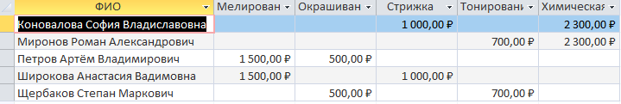
Рис. 22 «Перекресный»

